Розробка уроку в 5 класі з теми «Розв’язування задач на всі дії з натуральними числами» ( нестандартний урок)

ТЕМА: Розв’язування задач на всі дії з натуральними числами
МЕТА: продовжувати виробляти вміння та навички розв’язувати задачі на всі дії з натуральними числами, виробляти навички усного рахунку, вміння працювати з схемами до задач; розвивати логічне мислення, увагу, пам’ять, математичну кмітливість, інтуіцію; виховувати інтерес до предмету, до світу професій, повагу до батьків.
ТИП УРОКУ: узагальнення та систематизація знань
Обладнання: інтерактивна дошка, роздатковий матеріал
ПЕРЕБІГ УРОКУ:
1. Актуалізація опорних знань та перевірка домашнього завдання.
Сьогоднішній урок є підсумковим уроком по темі «Розв’язування задач на всі дії з натуральними числами», через це пройде він дещо незвично, бо пов’яжемо ми його з… А з чим ми його пов’яжемо, ми дізнаємося, коли розшифруємо ось таку таблицю, використовуючи таблицю множення.
А) Усний рахунок (робота в парах), кожна пара працює над одним словом. (Доцільно застосовувати з метою формування соціальної компетентності ).
 | 2 | 3 | 8 | 9
1 | Р | Ф | І | Я
4 | І | П | Х | О
5 | Е | Ї | С | А
7 | Б | Ь | М | Т
8 | К | В

12, 2, 36, 3, 10, 40, 8, 9
56, 36, 15, 32
14, 45, 63, 21, 16, 8, 24

ПРОФЕСІЯ МОЇХ БАТЬКІВ
Правильність - 1б, швидкість – 1б.
Отож, пов’яжемо ми сьогоднішній урок з професіями ваших батьків. Розв’язування задач, професія батьків, урок математики – на перший погляд, зовсім непов’язані між собою поняття, але це тільки на перший. Як ніколи на сьогоднішньому уроці, вам знадобиться увага. Через те перевіримо її в надзвичайно простий спосіб. Зараз на екрані з’явиться зображення 10 предметів. Ви подивитися на них протягом 10 с і потім по пам’яті запишете їхні назви, хто скільки запам’ятав. Чому саме такі предмети я вибрала сьогодні для зображення, ви дасте відповідь в кінці уроку. Отож, увага на екран. (З’являється зображення: гроші, молоток, лічильник світла, хліб, м’яч, дитяча пляшка, палка міліціонера, рахівниця, каструля).
Б) увага (індивідуальна форма роботи)(Доцільно застосовувати з метою формування компетентності саморозвитку та самоосвіти).
Якщо записано більше 5 предметів, то 1 бал, якщо менше – 0,5 бали.
2. Закріплення раніше вивченого матеріалу.
Часто коли я ставила запитання, де ми можемо використовувати отримані знання на уроці, ви як приклад, наводили магазин. Отож, завітаємо до магазину і сьогодні.
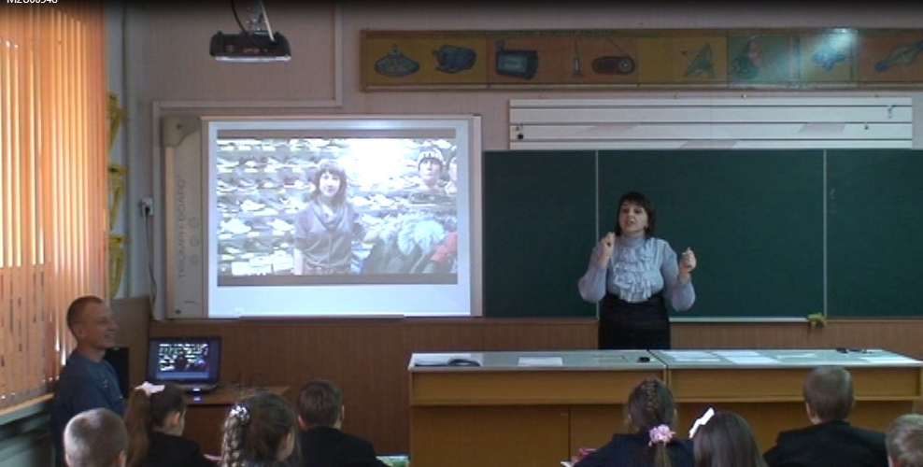

Цінами продавець вправно оперує,
В магазині він часу дарма не марнує,
Розкладає, підраховує, ціни виставляє,
Покупцям щось радить, спокою не знає.

(фоторепортаж батьків з магазину) (Доцільно застосовувати з метою формування соціальної компетентності ).

Дорогі п’ятикласники!
Розпочався зимовий сезон. До нашого магазину люди заходять сім'ями, щоб придбати зимові речі. Допоможіть нам у вирішенні такого питання: татові придбали куртку за 850 грн, мамі – за 1050 грн, а Сашкові – за 420 грн. Скільки грошей вони заплати за покупку?
В) усна задача (форма роботи колективна) (Доцільно застосовувати з метою формування комунікативної компетентності ).
850+1050+420=2320(грн.)
За правильну відповідь – 1б.

Куртки ми купуємо не часто, а от хліб – справа щоденна.
(фоторепортаж мами з хлібної машини) (Доцільно застосовувати з метою формування соціальної компетентності ).
Троє друзів Андрій, Сашко та Євген щодня в мене купують хліб, і завжди дають 20-гривневу купюру. Скільки здачі я повинна дати кожному хлопцеві, якщо Андрій купив 1 чорну, 2 білих хлібини, булки «Ромашка», Сашко – 2 чорних, 1 білу, батон, і Євген – 1 чорну, 2 білих та пампушки?
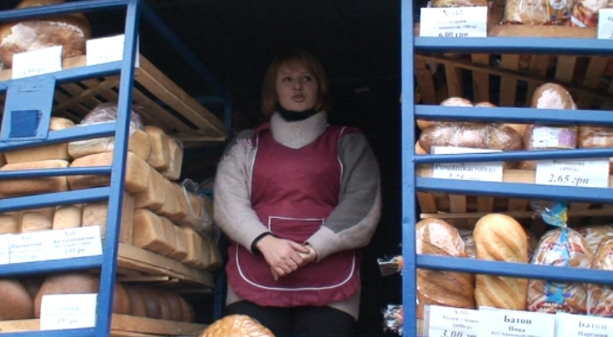
Г) задача (групова робота) кожен ряд підраховує за кожного хлопця окремо
Ряд № 1
Андрій
1 чорна * 2.95
2 білих * 2.75
«Ромашка» * 5.25
Ряд № 2
Сашко
2 чорних * 2.95
1 біла * 2.75
Батон 3.15

Ряд № 3
Євген
1 чорна * 2.95
2 білих * 2.75
Пампушки * 4,15

1 ряд: 2.75+2.75=5.50; 5.50+2.95=8.45; 8.45+5.25=13.70; 20-13.70=6.30
2 ряд: 2.95+2.95=5.90; 5.90+2.75=8.65; 8.65+3.15=11.80; 20-11.80=8.20
3 ряд: 5.50+2.95=8.45; 8.45+4.15=12.60;20-12.60=7.40
Я часто спостерігаю, що ви є вже помічниками своїх батьків і ходите оплачуєте комунальні послуги. Додому вам було завдання зняти показники лічильника за листопад місяць та записати тариф, за яким ви проводите оплату і обрахувати скільки ви повинні заплатити. Отож, 1 ряд – газ, 2 ряд – світло, 3 ряд – вода.
Д) задача про тарифи (індивідуальна форма роботи) (Доцільно застосовувати з метою формування соціальної компетентності ).
Учні обмінюються завданнями, на зворотному боці є правильна відповідь.
Чомусь поки що сьогодні наша математика пов’язана тільки з грошима, трішки виправимо ситуацію.

Який зріст,вага і тиск у кожної людини,
І яка температура в хворої дитини,
Скільки ліків треба дати,
Щоб хворобу подолати.
(фоторепортаж мами з лікарні) (Доцільно застосовувати з метою формування соціальної та комунікативної компетентності ).
Для визначення рівня гемоглобіну в крові Засульська амбулаторія отримала у листопаді 14 пакунків препарату, у жовтні у 3 рази більше, ніж у листопаді, а у вересні у 2 рази менше, ніж у жовтні. Скільки цього препарату ми отримали за три місяці?
Е) задача за схемою (з коментуванням) (2 бали)
Л – 14
Ж – у 3 р.> ? 14*3=42; 42/2=21; 42+21+14=77
В у 2 р.<
А тепер трішки відпочинемо. Всі піднялися і увага на екран.
(фоторепортаж мами з спортзалу) (Доцільно застосовувати з метою формування здоров’язберігаючої компетентності ).

Фізкультхвилинка

Руки за голову ставимо сміло
І повертаємось вправо і вліво.
Двічі наліво, двічі направо –
Зробимо чітко, діти, цю вправу.
Двічі наліво, двічі направо –
Будемо гарну мати поставу.
Руки до пліч ви поставте усі,
Будемо рухи робить колові.
Вперед-вперед, назад-назад,
Кожній вправі учень рад.
Раз, два, три, чотири,
Щоб плечі наші трішки спочили.

Ми рухаємось далі, але нас хтось спиняє.

Працівник ДАІ про безпеку дбає
Від аварій на шляхах вас оберігає,
Яка швидкість водія швидкого?
Скільки йде на це пального?
Може вміло все розрахувати,
І про кожен вид авто всіх інформувати.

Є) усна задача (правила дорожнього руху) – 1 б.

(фоторепортаж тата-міліціонера) (Доцільно застосовувати з метою формування соціальної та комунікативної компетентності ).
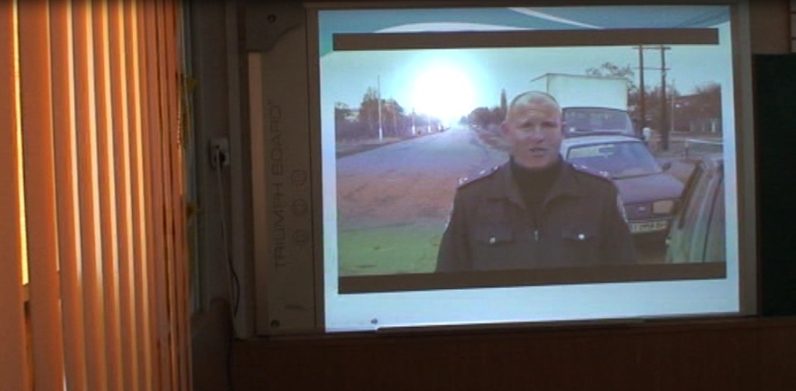

Щойно проїхав автомобіль «Шевроле» з швидкістю у 2 рази більшою, ніж швидкість «Жигулів». Чи порушив правила водій «Шевроле», якщо швидкість «Жигулів» 60км/год?

Звучить музика.

Чи знайома вам ця мелодія? Так, ця мелодія з гри «Що?Де?Коли?», і в цей час повинні внести чорний ящик. Отже, тепер вам потрібно включити не тільки увагу, а й мислення. (Доцільно застосовувати з метою формування компетентності саморозвитку та самоосвіти ).
Вам треба відгадати, що за предмет у ньому знаходиться. Отож, підказка 1.

- Його можна надсилати не тільки звичайною поштою, але й електронною.
- Він буває офіційним, буває особистим.
- Діти найчастіше його пишуть Святому Миколаю та діду Морозу.(Лист)
От і сьогодні нам надійшов лист. Подивимось, хто ж нам його надіслав. Спілка водіїв, фермерів, інженерів. В цих листах задачі на складання рівнянь, 1- на 1б, 2- на 2б, 3 – на 3б. Яка задача вам більше до вподоби, таку й обираємо(додаток 1).(Доцільно застосовувати з метою формування соціальної компетентності ).
Ж) задача рівнева з записом на дошці
(відповіді на зворотній стороні)
Водії | Фермери | інженери
- 20; 140 | - 900; 1800 | 1. 89; 267
- 37, 285 | 2. 8; 24 | 2. 47;235
- 30,90,120 | 3. 70; 210; 280 | 3. 15; 75; 90

І, нарешті, останнє. Сьогодні ми не згадали про найголовнішу, на мій погляд, професію. Що це за професія, ми дізнаємося, коли розшифруємо ось таке:
1 | 2 | 3 | 4 | 5 | 6 | 7 | 8
АБВГ | ДЕЄЖ | ЗИІЇ | ЙКЛМ | НОПР | СТУФ | ХЦЧШ | ЩЬЮЯ
4141 МАМА (Доцільно застосовувати з метою формування компетентності продуктивної творчої діяльності).

3. Підсумок уроку та домашнє завдання.

От домашнє завдання ваше і буде скласти і розв’язати задачу про маму. (Доцільно застосовувати з метою формування компетентності саморозвитку та самоосвіти ).
1. Чому саме цих 10 предметів було зображено на слайді?
- Підрахування балів за урок.
Додаток

Водії

- В автопарку вантажних машин було у 7 разів більше, ніж легкових. Скільки в автопарку легкових машин, якщо всього 160 автомобілей?
- На машину навантажили в 5 разів більше вантажу, ніж на причіп. Скільки кг навантажили на причіп, якщо на ньому було на 148 кг вантажу менше ніж на машині?
- У поїзді їхало 240 пасажирів, при чому чоловіків було у 3 рази більше, ніж жінок, а дітей стільки, скільки чоловіків і жінок разом. Скільки було у поїзді чоловіків, жінок і дітей окремо?

Фермери

- Учні Засульської гімназії заготовила картоплі для шкільної їдальні у 2 рази більше, ніж учні Войнихівської школи. Скільки кг картоплі заготовила кожна школа окремо, якщо разом у фермерському підприємстві «Діброва» вони зібрали 2700 кг?
- За перший тиждень засіяли на 16 га більше,ніж за другий. Скільки га засіяли другого тижня, якщо за перший вони засіяли в 3 рази більше, ніж за другий?
- Сергійко, Оленка та їх батько зібрали 560 кг яблук. Сергійко зібрав у 3 рази більше, ніж Оленка, а батько стільки, скільки Сергійко та Оленка разом. Скільки кг зібрав кожен окремо?

Інженери

- Бригада робітників за два дні виробила 356 деталей, причому за другий день було вироблено у 3 рази більше, ніж за перший. Скільки деталей було виготовлено за перший тиждень?
- Довжина одного куска дроту в 5 разів більша за довжину другого. Знайти довжину другого куска дроту, якщо вона менша від довжини першого на 188 м.
- Завод виготовив за місяць 180 приладів трьох видів. Приладів першого виду було в 5 разів більше, ніж другого, а приладів третього стільки, скільки першого і другого видів разом. Скільки приладів кожного виду було виготовлено?

